《安全评价报告信息公布表》
机构名称 | 重庆市安全生产科学研究有限公司 |  |  |  |  | 资质证号 |  |  |  | APJ-（渝）-001
委托单位 | 景泰县顺翔石料有限责任公司
项目名称 | 景泰县顺翔石料有限责任公司正路石料场安全设施验收评价报告
项目类别 | □预评价 □现状评价 ☑验收评价 □其他
所属业务类别 |  | 非煤矿山
安全评价过程控制情况
安全评价项目管理 | 项目组组长 |  |  |  | 技术负责人 |  |  |  |  |  | 过程控制负责人
安全评价项目管理 | 白建明 |  |  |  | 吴子科 |  |  |  |  |  | 冯皓
编制过程 | 报告编制人 |  |  | 报告提交日期 |  |  |  | 报告审核人 |  |  |  | 报告审批人
编制过程 | 王颜龙、白建明 |  |  | 2021.5 |  |  |  | 吴子科 |  |  |  | 蔡治勇
姓 名 | 认定专业 |  | 安全评价师从业识别卡/证书编号 |  |  |  |  | 注册安全工程师  注册证号 |  |  |  |  | 是否专职
白建明 | 电气 |  | 1700000000201198 |  |  |  |  | 62120125930 |  |  |  |  | 否
田祖伟 | 安全 |  | 1700000000301781 |  |  |  |  | 55180193956 |  |  |  |  | 是
苏祖明 | 地质 |  | 0800000000104214 |  |  |  |  | - |  |  |  |  | 是
徐茂 | 通风 |  | 0800000000204169 |  |  |  |  |  |  |  |  |  | 是
闫云光 | 采矿 |  | S011053000110192002943 |  |  |  |  |  |  |  |  |  | 否
唐波 | 机械 |  | S011053000110192003004 |  |  |  |  | - |  |  |  |  | 是
王颜龙 | 采矿 |  | 1800000000301325 |  |  |  |  |  |  |  |  |  | 是
吴子科 | 水工 |  | 1500000000100173 |  |  |  |  |  |  |  |  |  | 是
冯皓 | 机械、化工机械 |  | 1600000000201292 |  |  |  |  | 55130140330 |  |  |  |  | 是
蔡治勇 | 火炸药、安全 |  | 0800000000102949 |  |  |  |  | 55080052964 |  |  |  |  | 是
项目简介 | 项目简介：  一、企业简介  景泰县顺翔石料有限责任公司正路石料场采矿权人为景泰县顺翔石料有限责任公司，公司成立于2017年12月27日，公司法定代表人：张昌平，注册资本：600万元整，公司住所位于甘肃省白银市景泰县正路镇双墩村，隶属于景泰县管辖。经营范围：石料、石灰石、白灰的开采、加工与销售等。企业统一社会信息代码：91620423MA74RYX702；采矿许可证号C6204232010037130057989。  景泰县顺翔石料有限责任公司正路石料场位于矿区位于景泰县正路镇双墩村东侧6.5km处，景泰县城西南55公里处的正路镇境内，西南距兰州市秦川镇约28公里、东南距白银市约85公里，南距兰州市约96公里。石料场有简易道路通省道S201，经省道向北可通往景泰县城、宁夏等地，向南通兰州新区，经省道S201线向北可通S217至白银市白银区、靖远县、平川区、会宁县等地。附近高速公路、铁路贯穿景泰县境内，交通比较便利便利。  矿石加工生产的工业场地位于二采区东侧180m外山坳的开阔平缓处（为原矿山采矿形成的场地，占地面积约 56000m²），距离三采区约180m，距离一采区约380m。  景泰县顺翔石料有限责任公司正路石料场采矿许可证，划定三个采区，一采区范围由6个拐点圈闭，标高从2470米至2375米；二采区范围由4个拐点圈闭，标高从2465米至2350米；三采区范围由4个拐点圈闭，标高从2410米至2375米。矿区核准开采深度为2470米至2350米，开采深度120m，开采面积1.8725km²。  矿区周边500m范围内没有居民区、学校、厂矿企业及其他生产单位等人员密集区，也无需要保护的自然风景区、重要水源地、名胜古迹、地表水体、河流及其它重要设施，矿山生产对周边环境影响较小。  现场勘察照片：  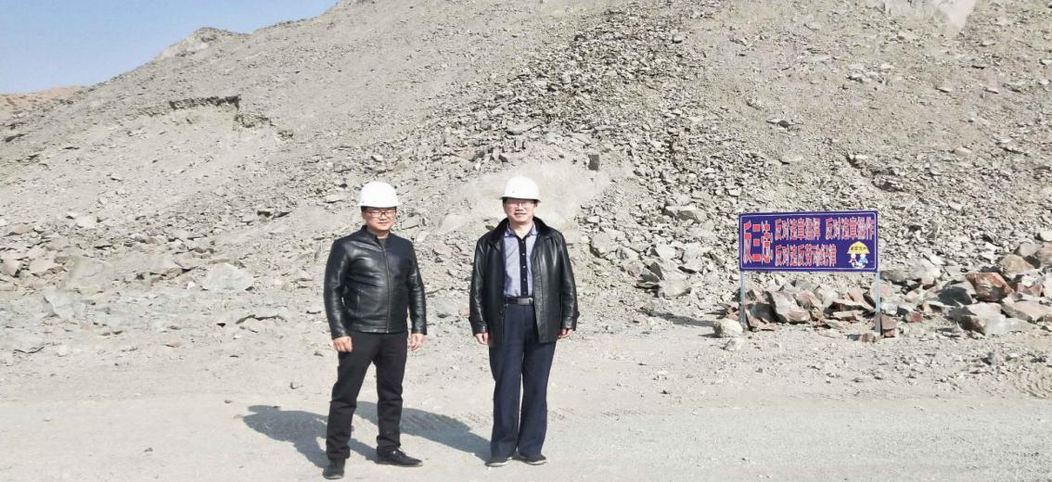
现场开展工作情况 | 勘验人员 |  | 勘验时间 |  |  |  | 勘验任务 |  | 勘验中的问题
现场开展工作情况 | 白建明、王颜龙 |  | 2020.12.5 |  |  |  | 现场勘验 |  | 1）矿区部分安全标志不全；  2）采矿区实时监控系统布置不全；  3）部分人员劳动防护用品佩戴不规范；  4）进行了安全教育培训，部分记录不全。

